www.czechstepbystep.cz

Krátké české zprávy: Miloš Zeman v nemocnici
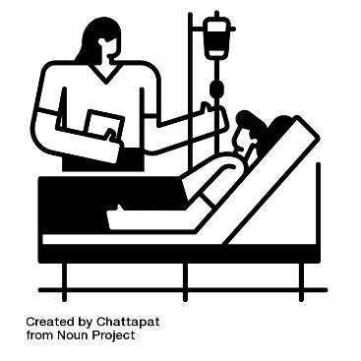
Před poslechem:

1. Povídejte si:
1. Proč musíme být někdy hospitalizovaní v nemocnici?
2. Jak obvykle tráví pacienti čas v nemocnici? Co můžou a co nemůžou dělat?

………………………………………………………................

Při poslechu:
2. Označte, co je / není pravda.

1. Miloš Zeman je už od září v nemocnici. ANO/NE
2. Český prezident leží v jedné pražské nemocnici. ANO/NE
3. Jeho zdravotní stav je trochu lepší. ANO/NE
4. Čeští občané dostávají hodně informací o jeho stavu. ANO/NE
5. Zeman bez problémů vykonává svou funkci. ANO/NE
6. V nemocnici už bude jen pár dní. ANO/NE

……………………………………………………………………………………..

Po poslechu:
3. Doplňte slova do textu. Jedno slovo nebudete potřebovat.
▲ hospitalizovaný ▲ mírně ▲ ředitele ▲ občané ▲ vykonávat ▲ mluvčí ▲ kterým

Miloš Zeman v nemocnici
Od neděle 10. října je v nemocnici český prezident Miloš Zeman. Je (1.) …………… na Klinice anestezie, resuscitace a intenzivní medicíny v Praze. Podle (2.) ………….. nemocnice je jeho stav stabilizovaný a (3.) …………… se zlepšuje. Mnozí politici a (4.) …………… jsou ale nespokojení se způsobem, (5.) …………… blízcí spolupracovníci Miloše Zemana informují o jeho zdravotním stavu. Nejsou si jistí, jestli Zeman může (6.) …………… svou funkci. Podle lékařů by měl prezident strávit v nemocnici několik týdnů.

